Сергеева Н.Л.
Учитель физики и ифнорматики

Тема: Материальная точка. Траектория движения. Путь. Практическая работа: Относительность движения
Цель урока:
установить основные признаки механического движения, сформировать у учащихся представление об относительности механического движения и покоя, познакомить учащихся с понятиями движения и пути, сформировать понятие равномерного и неравномерного движения.
Развивающая: развивать логическое мышление, смекалку
 | Деятельность учителя | Деятельность обучающихся | наглядности
3 мин. | I. Организационный момент. Приветствует учеников. Для развития коммуникативных навыков, сплоченности внутри команды проводит игру «Джунгли» | Участники собираются в группы по названиям животных (всем «бегемотам», «обезьянам», «крокодилам» и «верблюдам».)  Ученики делятся на группы. Осмысливают поставленную цель. | Лист А4
10 мин. | II. Проверка пройденного материала.  Проверяет домашнюю работу с помощью метода «Броуновское движение».  - В каком состоянии находятся тела и автомобиль на поверхности стола ?  - Почему вы считаете тела неподвижными, а автомобиль подвижным?  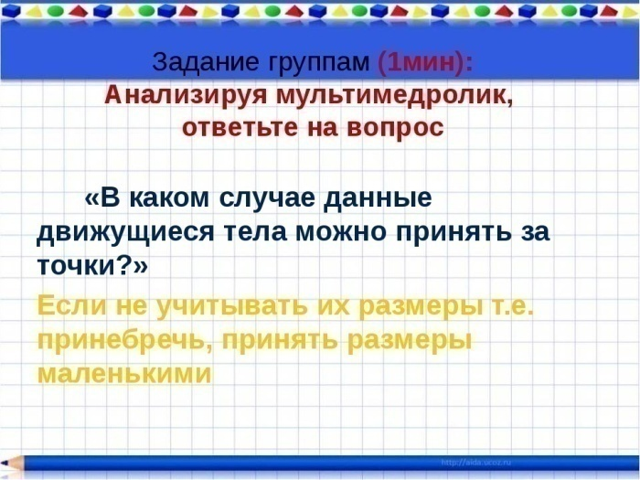 | Демонстрируют свои знания, умения по домашней работе.
20 мин. | III. Актуализация знаний  Постановка цели урока. Осуществляет изучение нового материала. Работая в группах, ученики самостоятельно изучают новый материал. Ученики работают над упражнениями.  Механическое движение - это изменение положения тела в пространстве.  Как выяснить, что тело двигается? Ответ на этот вопрос является очень важным.  Представьте себя в вагоне поезда, который остановился на станции. Вы смотрите на соседний поезд, который стоит напротив вашего. Время идет. Вы с нетерпением ожидаете, когда же остановка закончится. Но наконец ваш поезд двигается. Но проходит несколько минут и вы замечаете, что в промежутках между вагонами соседнего поезда появляется одна и та же картинка неподвижный вокзал. Только тогда вы понимаете, что начал двигаться соседний поезд, а не ваш.  Вопрос к ученикам:  - Что нужно учесть, определяя, двигается тело или нет ?  Механическое движение - это изменение со временем положения тела относительно других тел.  Опыт: продемонстрируем механическое движение тележки, на которой лежит груз.  - Определите, относительно каких тел тележка двигается, а относительно которых находится в состоянии покоя?  Тело (предмет), относительно которого рассматривают движение данного тела, называют телом отсчета.  Следовательно, для определения положения тела, в любой момент времени сначала надо выбрать тело отсчета, потом связать с ним систему координат.  Еще нужно иметь прибор для измерения времени (часы). Тело отсчета, система координат, часы образуют систему отсчета.  Тело во время движения перемещается из одной точки пространства в другую. Такой переход происходит постепенно, так, что тело описывает определенную линию.  Траектория - линия, которую описывает тело в процессе движения  Вопрос для учеников.  - какие виды траектории вы знаете?  - приведите примеры движений с видимыми траекториями.  В зависимости от формы траектории движения разделяют на прямолинейное и криволинейное.  Кроме формы, траектория характеризуется еще, и количественной мерой - путем.  Путь - это физическая величина, которая равняется длине траектории, описанной телом за определенный интервал времени.  Для измерения пути используют приборы, предназначенные для измерения линейных величин. Это линейки, рулетки, мерные ленты, и т.д.  Основной единицей длины является метр (м). Используют также кратные и дольные единицы длин  1 км=1000м=10³ м  1 дм =0,1м=10⁻¹м  1 см=0,01 м=10⁻²м  1мм=0,0001м=10⁻³м  В астрономии применяют такие единицы длины, как  1 парсек: (1пк=3,08×10¹⁶м)  1 световой год: (1 св.г. ≈ 9,46 ×10¹⁵м).  Если какое-то тело за одинаковые промежутки времени проходит одинаковые пути, то его движение называют равномерным. Равномерное движение встречается в природе очень редко. Приблизительно одинаковый путь за одинаковое время проходит Земля, вращаясь вокруг Солнца, конец стрелки часов.  Большинство движений не являются равномерными. Например, поезд, выходя от станции, проходит за одинаковые промежутки времени все большие и большие пути. Приближаясь к станции он, напротив, за одинаковые промежутки времени проходит каждый раз меньшие пути. Такое движение является примером неравномерного движения.  Работа в группах  Задание группы № 1  1. На столе в вагоне подвижного поезда лежит книга. В движении или в покое находится книга относительно стола, рельсов, Луны?  2. Какую форму имеет траектория движения детей, которые катаются на карусели ?  3. Нарисуйте траекторию движения сидения велосипедиста относительно дороги.  Задание группы № 2  1. Укажите тело отсчета для автомобиля, который двигается.  2. Прямолинейным или криволинейным является движение: кабины лифта, карандаша когда им пишут, дождевых капель в безветренную погоду ?  3. Нарисуйте траекторию движения звена цепи велосипеда относительно дороги.  Задание группы № 3  1. Укажите тело отсчета для самолета, который летит.  2. Какой вид движения осуществляют разные части швейной машинки?  3.Нарисуйте траекторию движения педали велосипеда относительно дороги.  Задание группы № 4  1. Укажите тело отсчета для подводной лодки, что двигается.  2. Корабль подплывает к пристани. Относительно чего пассажиры, которые стоят на палубе этого корабля, находятся в движении: реки, палубы корабля, берега?  3. Нарисуйте траекторию движения обода колеса велосипеда.  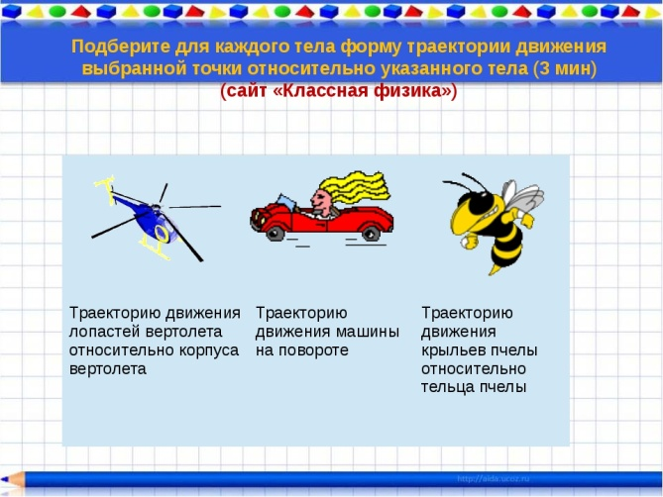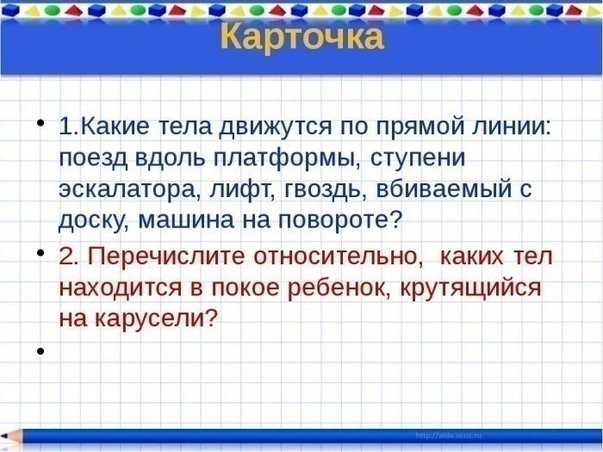
Закрепление урока
Упражнение для группп
. Какую систему координат следует выбрать (одномерную, двухмерную или трехмерную) для определения положения следующих тел:
1. Трактор в поле.
2. Вертолет.
3. Поезд.
4. Люстра в комнате.
5. Лифт.
6. Подводная лодка.
7. Шахматная фигура.
8. Самолет на взлетной полосе.
Прием: «Шесть шляп» Итоги к уроку высказывают сами учащиеся
Белая шляпа символизирует конкретные суждения без эмоционального оттенка.
Желтая шляпа – позитивные суждения.
Черная – отражает проблемы и трудности.
Красная – эмоциональные суждения без объяснений.
Зеленая – творческие суждения, предложения.
Синяя – обобщение сказанного, философский взгляд.
Учащиеся высказывают свое мнение к теме урока
10 мин. | IV. Итог урока. Самооценка учащимися результатов своей учебной деятельности. Организует  систематизацию и обобщение совместных достижений. Проводит рефлексию. | Ученики заполняют перфокарты. Оценивают работу своих одноклассников.  На стикерах записывают свое мнение по поводу урока. | БИС  стикеры
2 мин. | V. Домашняя работа. Объясняет особенности выполнения домашней работы. Упражнение 46. | Записывают домашнюю работу в дневниках. | Учебник

Итог урока:_____________________________________________________________________

Положительные стороны урока:____________________________________________________
_______________________________________________________________________________

Отрицательные стороны урока:____________________________________________________
_______________________________________________________________________
_______________________________________________________________________

